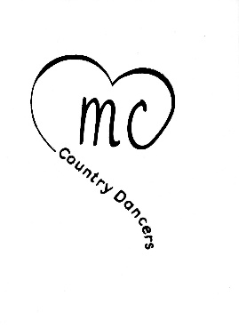

|  |  |
| --- | --- |
| ***A-B Cry To Me*** |  |
| ***Lesley Clark, Écosse    ( 2013 )*** |
| Danse en ligne    Débutant    24 comptes    4 murs |
| Musique : **Cry To Me / Solomon Burke** |
| Départ sur les paroles |  |
|  |  |
|  |  |
|  |  |

**1-8 Weave To Left, Cross Rock Step, Chasse To Right,**

1-2 Croiser le PD devant le PG - PG à gauche  *12:00*

3-4 Croiser le PD derrière le PG - PG à gauche

5-6 Rock du PD croisé devant le PG - Retour sur le PG

7&8 Chassé PD, PG, PD, de côté, vers la droite

**9-16 Weave To Right, Cross Rock Step, Shuffle 1/4 Turn,**

1-2 Croiser le PG devant le PD - PD à droite

3-4 Croiser le PG derrière le PD - PD à droite

5-6 Rock du PG croisé devant le PD - Retour sur le PD

7&8 Shuffle PG, PD, PG, 1/4 de tour à gauche *09:00*

**17-24 Rock Step, Shuffle Back, Back Rock Step, Shuffle Fwd.**

1-2 Rock du PD devant - Retour sur le PG

3&4 Shuffle PD, PG, PD, en reculant

5-6 Rock du PG derrière - Retour sur le PD

7&8 Shuffle PG, PD, PG, en avançant